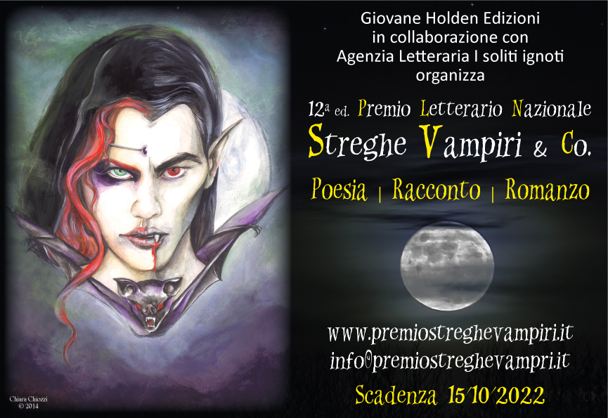

BANDO
Art. 1: Il Premio è rivolto agli scrittori e ai poeti che abbiano compiuto il diciottesimo anno di età alla data di apertura delle iscrizioni ovvero al 27/06/2022, italiani e non, purché l’opera presentata a concorso sia redatta in lingua italiana;
Art. 2: Sono ammesse in concorso opere inedite (cioè mai pubblicate né da regolare casa editrice né in autopubblicazione ovvero sprovviste di codice ISBN) redatte in lingua italiana; le opere devono avere come tema streghe, vampiri, creature fantastiche (tra cui a titolo esemplificativo ma non esaustivo: maghi, licantropi, zombie, elfi, gnomi, etc.) e restare inedite per tutta la durata del concorso fino alla sua naturale conclusione ovvero la proclamazione dei vincitori;
Art. 3: Il Premio si articola in tre sezioni secondo queste modalità:
- romanzo inedito: fino a 500.000 caratteri, spazi inclusi;
- racconto inedito: fino a 22.000 caratteri, spazi inclusi;
- poesia inedita: da 1 a 3 liriche;
Art. 4: Gli elaborati devono essere inviati entro la mezzanotte del 15 ottobre 2022 esclusivamente via mail all’indirizzo info@premiostreghevampiri.it; poiché la lettura delle opere si avvierà a iscrizioni ancora aperte, si prega se possibile di non aspettare gli ultimi giorni utili per inviare gli elaborati;
Art. 5: La quota di iscrizione è fissata in euro 20,00 per sezione da versare, indicando come causale “Partecipazione Premio Streghe Vampiri & Co. 2022”, in una delle seguenti modalità:
- tramite bollettino postale sul c.c. postale n. 75686675 intestato a Giovane Holden Edizioni;
- tramite bonifico su c/c postale IBAN IT56Z0760113700000075686675 intestato a Giovane Holden Edizioni;
È possibile partecipare a tutte e tre le sezioni (una sola iscrizione per sezione, pagando la relativa quota);
Art. 6: Materiale da inviare via mail all’indirizzo info@premiostreghevampiri.it:
- file unico dell’opera presentata a concorso (in formato Word);
- nota contenente le proprie generalità complete (Nome, Cognome, Indirizzo Postale, E-mail, Telefono);
- ricevuta di pagamento della quota di partecipazione.
La segreteria del Premio invierà una mail di conferma della registrazione al concorso; l’organizzazione del Premio non è responsabile per il materiale eventualmente non conforme;

Art. 7: La Direzione Culturale del Premio è curata dalla casa editrice Giovane Holden Edizioni (www.giovaneholden.it), organizzatrice e titolare del Premio che regolerà, a titolo esecutivo, i rapporti con gli autori. L’organizzazione non sarà responsabile di eventuali disguidi di qualsiasi genere;
Art. 8: Il giudizio della Giuria è insindacabile. La Giuria è presieduta da Emanuela Signorini, giornalista e scrittrice, e composta da: Chiara Chiozzi, scrittrice e illustratrice fantasy; Francesco Grassi Niccolai, editor. La Giuria selezionerà, tra tutti i lavori pervenuti, un minimo di dieci opere per ogni sezione. I finalisti verranno avvisati tramite mail;
Art. 9: Consistenza dei Premi € 20.000, così declinata:
- 1° Premio: Targa personalizzata e pubblicazione ad personam dell’opera vincitrice di ogni sezione (in particolare per la sezione B una raccolta di racconti e per la sezione C una silloge di poesia) in una delle collane della casa editrice Giovane Holden Edizioni, con regolare contratto di edizione, entro il 31/12/2023;
- 2° Premio: Targa personalizzata e stampa artistica avente per soggetto l’opera premiata a cura di Chiara Chiozzi;
  - 3° Premio: Targa personalizzata;
  - Premi Speciali: Coppa personalizzata;
- Eventuali segnalazioni: Medaglia personalizzata;
- A tutti i finalisti sarà consegnato un attestato di merito;
Art. 10: Verrà realizzata un’Antologia letteraria dal titolo “Storie di immaginaria realtà - Vol. 9” contenente le opere finaliste delle sezioni Racconto e Poesia, edita da Giovane Holden Edizioni. Il volume potrà essere prenotato alla mail info@premiostreghevampiri.it; il volume sarà disponibile sia in versione cartacea che digitale (e-book). Gli autori finalisti restano proprietari del copyright delle opere presentate, ma concedono a titolo gratuito il consenso alla casa editrice Giovane Holden Edizioni a pubblicare l’opera nell’Antologia letteraria;
Art. 11: La Giuria provvederà alla proclamazione dei vincitori di sezione durante la cerimonia di premiazione che si terrà sabato 26 novembre 2022 c/o Hotel Residence Esplanade (www.hotelresidenceesplanade.it) a Viareggio (Lu).
Attestati e premi dovranno essere ritirati personalmente all’atto della premiazione, in caso di impossibilità può essere data delega scritta ad altra persona. La mancata partecipazione fa decadere dal diritto di accesso al premio;
Art. 12: La partecipazione al Premio Letterario Nazionale Streghe Vampiri & Co. implica l’automatica accettazione del presente bando. La mancanza di una delle condizioni che regolano la validità dell’iscrizione, determina l’esclusione dalla partecipazione al premio stesso.

Informativa
Ai sensi del D.lgs 196/2003, “Codice in materia di protezione dei dati personali” e in conformità del regolamento dell'Unione europea in materia di trattamento dei dati personali e di privacy n. 679 del 2016, con l’accettazione dell’art. 12 del presente bando di concorso, i partecipanti al Premio Letterario Nazionale Streghe Vampiri & Co. si impegnano all’osservanza di tutti gli articoli e autorizzano la casa editrice Giovane Holden Edizioni sas al trattamento dei dati personali per permettere il corretto svolgimento del premio.

I risultati
I risultati saranno tempestivamente pubblicati sul sito del Premio e comunicati alle testate giornalistiche regionali e nazionali.

Segreteria Premio Streghe Vampiri & Co.
c/o Giovane Holden Edizioni - Via Ottorino Ciabattini, 91/B - 55049 Viareggio (Lu)
Per informazioni: info@premiostreghevampiri.it - Tel.: 0584/963517

Premio Letterario Nazionale Streghe Vampiri & Co.
www.facebook.com/groups/premiostreghevampiri

Partner

Associazione Culturale I soliti ignoti
www.isolitignoti.it

Hotel Residence Esplanade
www.hotelresidenceesplanade.it

